УЗАСТОПНИ СУВИ ДАНИ (CDD)

Maksimalni broj uzastopnih dana sa количином падавина RR<1mm

У већем делу Србије овај индикатор има тренд опадања.
Тренд пораста вредности овог индикатора уочен је у западним деловима Бачке и Срема, на крајњем истоку Србије, као и на подручју Лознице, Зрењанина и Крагујевца.
Трендови су сигнификантни на две станице, Сјеници и Прокупљу, што износи 7.4% од укупног броја станица.

(Слике 1. и 2. )

Слика 1. Хистограмски приказ трендова индикатора CDD на подручју Србије

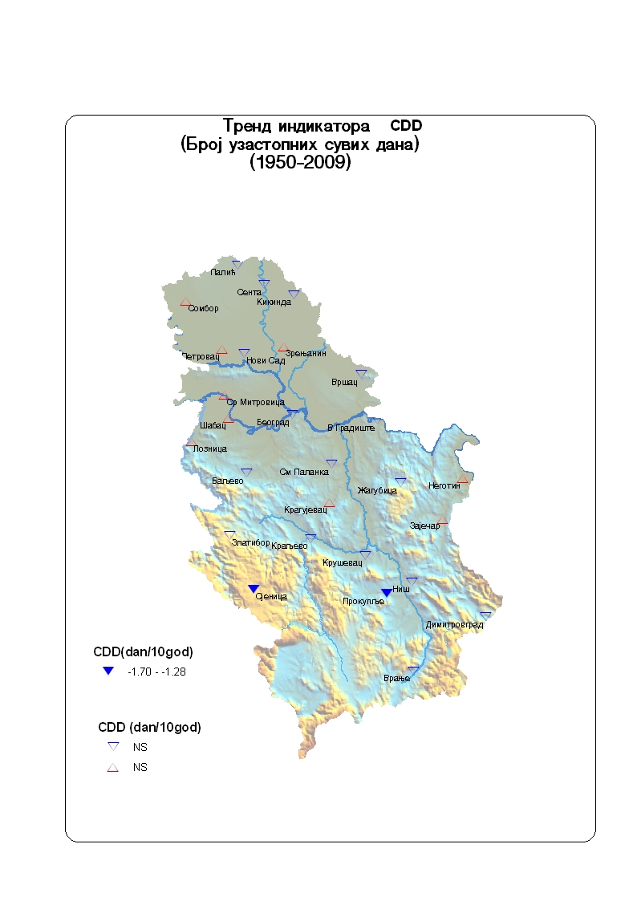

Слика 2. Картографски приказ тренда индикатора CDD на подручју Србије. Попуњени симболи означавају сигнификантне трендове (р<0.05), а непопуњени несигнификантне трендове

